**FORMATO PARA EL DESARROLLO DE COMPONENTE FORMATIVO**

| PROGRAMA DE FORMACIÓN | Análisis y desarrollo de *software* |
| --- | --- |

| COMPETENCIA | 220501096 - Construcción del *software.* | RESULTADOS DE APRENDIZAJE | 220501096 - Codificar el *software* de acuerdo con el diseño establecido. |
| --- | --- | --- | --- |

| NÚMERO DEL COMPONENTE FORMATIVO | 37 |
| --- | --- |
| NOMBRE DEL COMPONENTE FORMATIVO | Tecnologías emergentes y disruptivas |
| BREVE DESCRIPCIÓN | La innovación que conlleva las tecnologías emergentes está ofreciendo cada vez más la creación de productos y servicios por parte de las empresas u organizaciones que hacen un gran aporte a la sociedad. Tecnologías como IOT *Blockchain*, *Machine* *learning, Deep learning* que traen grandes desarrollos que serán protagonistas como las impresoras 3D, embriones artificiales, redes degenerativas etc., por citar algunos ejemplos. |
| PALABRAS CLAVE | Aplicaciones, *Blockchain*, *Deep learning*, Internet de las cosas, *Machine learning.* |

| ÁREA OCUPACIONAL | 2 - Ciencias Naturales, aplicadas y relacionadas |
| --- | --- |
| IDIOMA | Español |

1. **Tabla de contenidos**

**Introducción**

**1. Internet de las cosas (IoT)**

1.1 Aplicaciones

1.2 Desarrollos

**2. *Blockchain***

2.1 Historia

2.2 Aplicaciones

2.3 Desarrollos

**3. *Machine learning***

3.1 Conceptos

3.2 Aplicaciones

3.3 *Deep learning*

**Introducción**

Bienvenido a este material de formación. A continuación, se invita a ver el siguiente recurso.



1. **Desarrollo de contenidos**

**1. Internet de las cosas (IoT)**

Debido a la gran importancia y progreso que ha logrado la IoT es valorada como una de las tecnologías de mayor impacto a 2025, debido a que se intuye que a una gran cantidad y variedad de objetos se les incorporará variados tipos de sensores que estarán conectados a Internet produciendo un flujo de datos muy grande, el cual debe ser tratado, almacenado y expuestos de una forma sencilla y fácil de entender (Molano, 2015).

El concepto de IoT (Internet de las cosas) fue presentado por primera vez en Proctor y Gamble en el año de 1999 por Kevin Ashton, describiendo que consistía en la generalización de una variedad de diferentes cosas, objetos o elementos de tipo cotidiano integrados como etiquetas de identificación por medio de radiofrecuencias (RFID), los cuales eran controlados por Internet, generando una gran cantidad de datos que necesitaban ser recolectados y almacenados, razón por la cual IoT se integra con Cloud Computing para que estos datos se alojen en Internet facilitando que estén en continua disponibilidad, para que las empresas, usuarios puedan acceder desde cualquier lugar.Interfaz de usuario gráfica



El IoT en la actualidad está organizado por una recolección extendida de diferentes redes y con propósitos distintos, por ejemplo, los carros modernos cuentan con una cantidad variada de redes para moderar la puesta en marcha del motor, el monitoreo de comunicación, los sistemas de seguridad, etc., de manera parecida los centros comerciales, las oficinas, los apartamentos manejan diferentes sistemas que permiten controlar la calefacción, el aire acondicionado, los sistemas de seguridad, etc., en tanto que el IoT avanza todas estas redes quedarán conectadas incorporando medidas de análisis, administración y seguridad, haciendo del IoT una herramienta todavía más poderosa. Ver figura 1.

**Figura 1**

*Internet de las cosas red de redes*

Nota: Tomado de Cisco IBSG (2011).

**1.1 Aplicaciones**

Entre las diferentes áreas de aplicación que tiene el mundo del IoT se destacan las siguientes:



**1.2. Desarrollos**

En la actualidad existen muchos desarrollos que incorporan IoT en sus diferentes áreas de aplicación. A continuación se nombran unos de los más novedosos y curiosos.

**Hidrate Spark**

Se trata de un termo de agua que tiene colores metálicos muy llamativos, que informa el tiempo en que se debe tomar agua y reporta la cantidad de agua tomada según lo que se configure, este funciona por medio de un sensor que recolecta cada trago de agua y lo envía al celular por medio de *bluetooth.*

**Ability MyCite**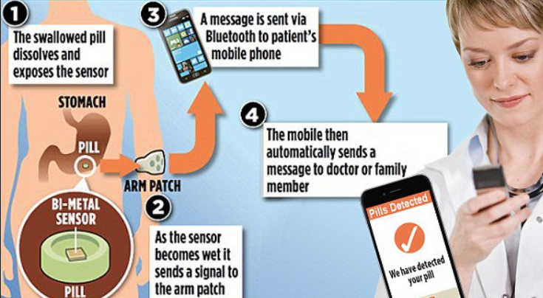

Es una pastilla inteligente que fue creada por Otsuka Pharmacutical Co y Proteus Digital utilizada para tratar a las personas que sufren de trastorno bipolar o esquizofrenia, la pastilla incluye un sensor que envía señales a una APP, el sensor es activado cuando la pastilla se disuelve con los ácidos gástricos del estómago, permitiendo así realizar un seguimiento al paciente verificando la hora de toma del medicamento y si en efecto se lo está tomando.

**

Es el primer carro autónomo creado por Google, que permite a un automóvil conducirse autónomamente por carreteras, detecta señales de tráfico, peatones y otros carros, inicialmente el nombre del proyecto era Google self-driving car Project y luego recibió el nombre de Waymo.

**

Son unas gafas desarrolladas por Google para realidad aumentada, su función principal es poder manejar aplicaciones sin utilizar las manos, solo con comandos de voz, estas gafas incorporan un miniproyector que muestra una imagen virtual al ojo. Estas gafas son usadas en diferentes áreas como la educación, la industria, la medicina, etc.

**2. *Blockchain***

En la siguiente figura se explica en qué consiste esta tecnología.

**Figura 2**

*Blockchain*

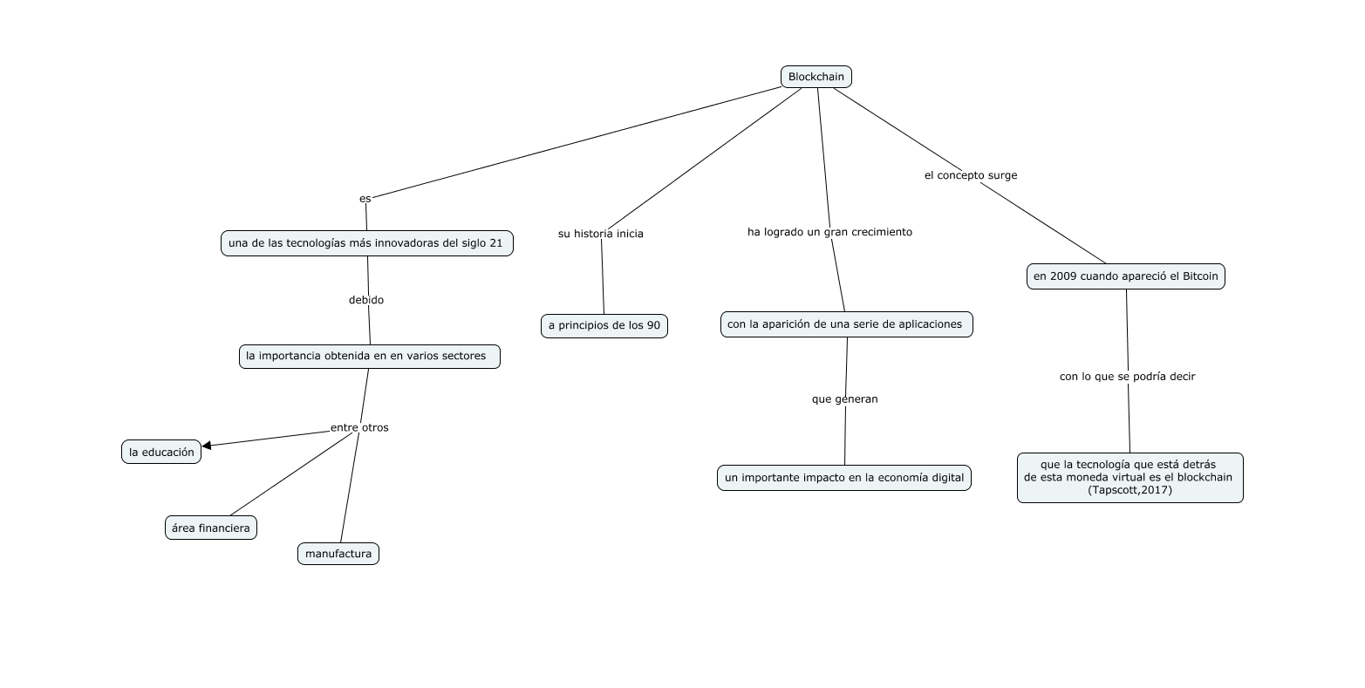

El problema que quiere solucionar esta tecnología se puede explicar en el siguiente ejemplo:



En resumen, se puede decir que el *blockchain* o cadena de bloques es un gran libro digital de cuentas en donde sus bloques (registros) se encuentran conectados y cifrados con el objetivo de proteger la privacidad y la seguridad de cualquier tipo de transacciones.

En la siguiente figura se muestra gráficamente la comparación entre un sistema tradicional y un sistema *blockchain*.

**Figura 3**

*Sistema tradicional vs Sistema blockchain*

**2.1 Historia**

El *blockchain* tuvo su inicio en los años de 1991-2008, en un primer trabajo Stuart Haber y Scott realizaron tareas en una cadena de bloques que era protegida criptográficamente, esto quería decir que no se podía realizar ningún tipo de manipulación en las marcas de tiempo de los documentos. En el año 1991 se añadieron árboles de *Merkle* que lograron una mejor eficiencia, permitiendo que en un solo bloque se recopilara más de un documento. Pero es en el año 2008 que el *blockchain* inicia su crecimiento cuando Satoshi Nakamoto y un grupo de personas lanzan su trabajo con *bitcoin*, creando la primera aplicación de registro digital que permitía administrar la red del *bitcoin*, permitiendo la interacción por medio de foros entre los interesados.

Desde los años 2008 al 2013 emerge el *bitcoin* y las transacciones, es importante aclarar que no hay que confundir el concepto de *blockchain y bitcoin,* ya que muchas personas piensan que es lo mismo, y no es así debido a que *blockchain* es la tecnología en que se fundamentan las aplicaciones y una de ellas es la criptomoneda. El nacimiento del *bitcoin* fue en 2008 y fue la primera aplicación que incluía la tecnología *blockchain*, la definición dada por Satoshi Nakamoto en su artículo fue que se trataba de un sistema eléctrico *peer to peer* (punto a punto) (Nakamoto, 2008). 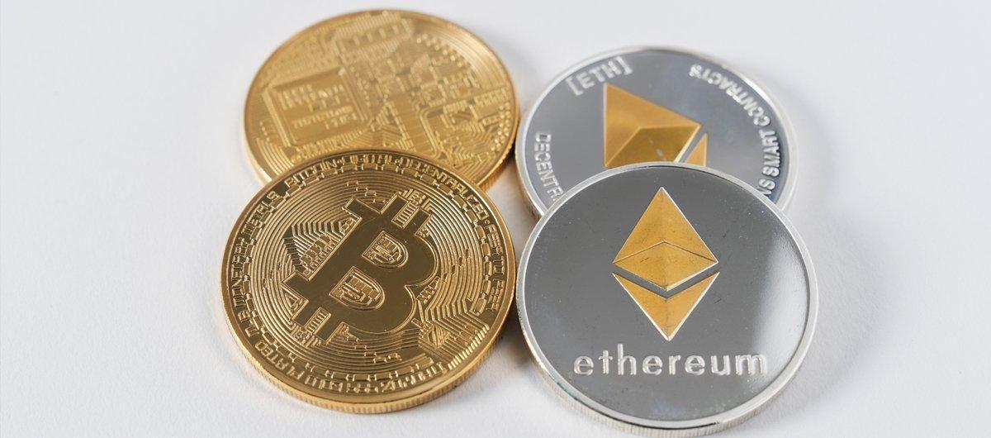

Satoshi estableció el bloque origen de donde salieron otros bloques, los cuales se interconectaban obteniendo como resultado una gran cadena de bloques que enviaban varios fragmentos de información y transacciones. Desde el momento en que el *bitcoin* que es una aplicación de *blockchain* se puso en conocimiento han surgido una gran variedad de aplicaciones que tienen como objetivo el aprovechamiento de la tecnología digital.

Ya para los años 20013-2015 *blockchain* evolucionó a su versión 2.0 y trajo con esta versión los llamados contratos inteligentes (*smart contracts*) desarrollo realizado por Vitalik Butterin y al que llamaron Ethereum, que incorporaba una función que ofrece a los individuos registrar otro tipo de activos como lo son los contratos, ampliando a una plataforma que también desarrolla aplicaciones descentralizadas. Un contrato inteligente es un conjunto de instrucciones que se almacenan en un *blockchain*, las cuales se ejecutan automáticamente dependiendo de los parámetros programados, esta ejecución se realiza de forma segura e inmutable.

A partir del 2018 surgen una serie de proyectos explotando la gran capacidad de la tecnología *blockchain,* estos proyectos buscaban tratar las fallas de Ethereum y Bitcoin, incluyendo también nuevas características. Una de las aplicaciones más representativas fueron IOTA y NEO enfocadas en proporcionar más seguridad y escalabilidad que las aplicaciones iniciales de *blockchain*.

Revise la siguiente línea de tiempo que resume la historia del *blockchain*.

Es así como podemos concluir que el *blockchain* se define como un tipo de comercio donde interactúan criptomonedas y transacciones, aunque la realidad es que es más que un seguro sistema bancario en línea, porque permite además, el fácil intercambio de objetos e ideas.

Las características principales son:

* **Inmutabilidad**: los datos grabados en las cadenas son irreversibles.
* **Transparencia**: cada uno de los bloques se pueden consultar y son visibles.
* **Sin intermediarios**: se sostiene con una cantidad de computadores en el mundo, no existe ninguna entidad o empresa intermediaria.
* **Distribuido**: la información se transmite por un conjunto de computadores que comparten información, donde todos están de acuerdo con esta.
* **Veloz**: solo se necesitan unos pocos minutos para realizar transacciones internacionales.
* **Global**: solo es necesario Internet para que la información pueda ser vista.

En el siguiente recurso se muestra el proceso de funcionamiento del *blockchain* que inicia con el envío de bitcoin, seguido de la cantidad de *bitcoins* y destinatarios; una vez definido se realiza la transacción y es incluida en un bloque que es distribuido por toda la red, después la red valida la transacción dando un premio en *bitcoins* al primero que valide el bloque se termina la transacción y se agrega el bloque al *blockchain.*



A continuación, se describen unos puntos de funcionamiento del *bitcoin*:

* Los bloques pueden ser creados por cualquier persona desde su computador.
* Los bloques se crean utilizando un *software* especial.
* La capacidad de registro de un bloque está entre 2000 y 2400 transacciones.
* La recompensa que gana el primero que realice la validación es de 50 *bitcoins*.
* Para agregar un bloque nuevo la persona que lo genere lo debe enviar al resto de la red.
* No se pueden modificar ni borrar los bloques estos son permanentes.

**2.2 Aplicaciones**

Son muchas las aplicaciones que en la actualidad proporciona *blockchain*, que son utilizadas por empresas o instituciones. A continuación, se nombran unos ejemplos:



**2.3 Desarrollos**

En la actualidad existen muchos desarrollos que incorporan *blockchain*. A continuación, se nombran uno de los más novedosos:



***3. Machine learning***

El *machine learning* es una rama de la AI (Inteligencia Artificial) que consiste en lograr que las máquinas aprendan automáticamente sin necesidad de ser programadas. El inicio de *machine learning* se da en el año 1943 cuando el neurofisiólogo Warren McCulloch y el matemático Walter Pitts dan a conocer el concepto de inteligencia artificial y en el trabajo que presentaron plantearon que se analizaría el cerebro como un ente computacional y la creación de supercomputadoras capaces de funcionar mucho mejor que la red neuronal humana, es aquí donde el mundo iniciaría a inquietarse por qué tanta inteligencia llegará a tener una máquina y qué implicaciones traería. (Hinestroza, 2018). En el siguiente material puede revisar la evolución del *machine learning.*

**

**3.1 Conceptos**

Existen muchos conceptos alrededor del *machine learning.* A continuación, se describen los más importantes:

**Inteligencia artificial**

Consiste en aplicar técnicas sistematizadas que proporcionan a las computadoras recibir algunas características que tiene la inteligencia humana, como por ejemplo, reconocer el significado de objetos y poder identificarlos, resolución de problemas autónomamente, aprendizaje de tareas nuevas, procesamiento de lenguaje natural, reconocimiento de imágenes, entre otros.

Se tiende a confundir mucho el concepto de inteligencia artificial con *machine learning*, pero son diferentes, *machine learning* es una rama de la inteligencia artificial que se fundamenta en el potencial que tienen las máquinas para recoger un grupo de datos y aprender por sí mismo, apropiando los algoritmos a medida que se va aprendiendo de la información procesada. La siguiente figura muestra otras de las características que diferencian los dos conceptos.

**Figura 4**

*AI vs. Machine Learning*

Nota: Tomado de Future space https://www.futurespace.es/machine-learning-los-origenes-y-la-evolucion/

Existen varios tipos de ***machine learning***, ver figura.

**Figura 5**

*Tipos de machine learning*

**Aprendizaje supervisado**

En este tipo de aprendizaje se utiliza información de entrenamiento llamada dataset, en donde lo que se hace es entrenar con muchas imágenes (*labels*) un modelo para que finalmente pueda determinar de cuál *label* se trata. Básicamente es un grupo de técnicas, cuya función es permitir hacer predicciones fundamentadas en conductas que son analizadas en datos que han sido históricamente etiquetados. Ver figura.

**Figura 6**

*Tipos de machine learning*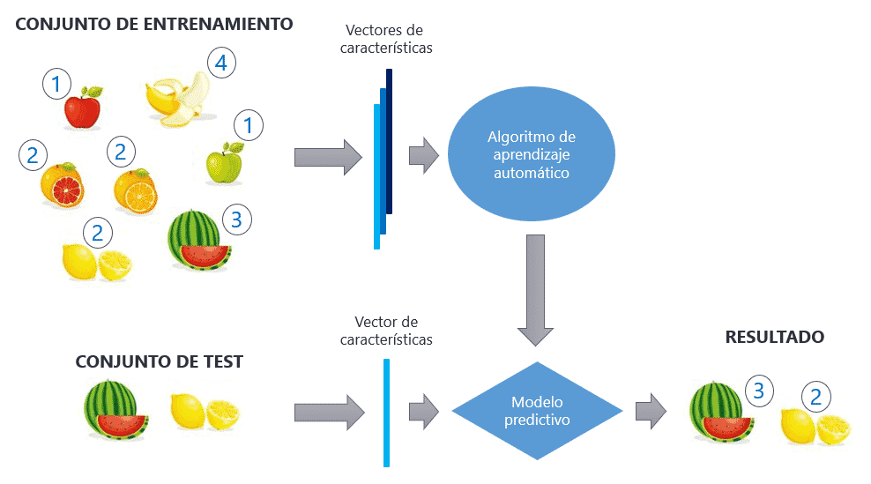

Nota: Tomado de (<https://www.diegocalvo.es/aprendizaje-supervisado/>)

La figura 6 muestra un ejemplo que contiene un grupo de datos que están etiquetados a propósito: 1. Manzana, 2. Cítricos, 3. Sandías y 4. Plátanos. Después, por medio de un vector son extraídas las características de todo el grupo y con esta información se realiza el entrenamiento al algoritmo de aprendizaje automático. Lo que hace el algoritmo es crear un modelo al que se le pueden agregar nuevos grupos de datos para que sean clasificados nuevos elementos nunca vistos, aplicando lo aprendido en el entrenamiento inicial.

El aprendizaje supervisado se clasifica en dos tipos de métodos: clasificación y regresión. La clasificación consiste, como su nombre lo dice, en hacer una clasificación en un grupo reconociendo datos que ya han sido etiquetados anteriormente. En la figura 7 se puede ver el ejemplo de este método cuando se clasifican las frutas por su color o forma.

**Figura 7**

*Método de clasificación*

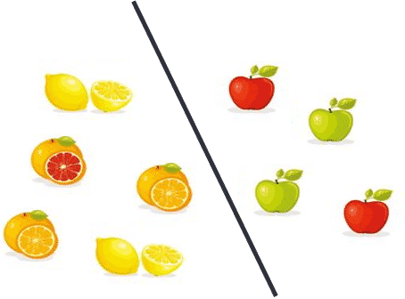

El método de regresión realiza la predicción de datos continuos partiendo de datos etiquetados históricamente,un ejemplo es predecir lluvias o el cambio del valor de un producto, etc.

**Aprendizaje no supervisado**

Al contrario del aprendizaje supervisado, el no supervisado no tiene etiquetas, su objetivo es entender y abstraer patrones de información; se clasifica en *clustering* y en reducción.

La figura 8 muestra el proceso de aprendizaje no supervisado.

**Figura 8**

*Proceso aprendizaje no supervisado*

Nota. Tomado de <https://medium.com/datos-y-ciencia/aprendizaje-no-supervisado-en-machine-learning-agrupaci%C3%B3n-bb8f25813edc>

**Aprendizaje por refuerzo**

Se trata de realizar el entrenamiento de un algoritmo para crear un modelo que esté capacitado para obtener una salida con el resultado más óptimo. El entrenamiento del modelo se hace programando que cada acción tenga sus premios o penalidades, así por cada prueba y error logrará encontrar el resultado que propague los premios. Ver figura.

**Figura 9**

*Aprendizaje por refuerzo*

Nota: Tomado de https://www.aprendemachinelearning.com

**3.2 Aplicaciones**

El *machine learning* se aplica en muchas cosas de nuestra vida cotidiana, a continuación, se nombrarán algunos de los ejemplos donde se aplica y que hacen un gran aporte:

**Reconocimiento de imágenes**

Para este proceso existen aplicaciones que comparan las letras, las agrupan y descifran aquellos textos que contienen imágenes. Un ejemplo más claro es el reconocimiento facial que realizan aplicaciones como Nequi o Facebook por medio de redes neuronales complejas.

**Reconocimientos de voz**

Los modelos entrenados para el reconocimiento de voz detectan el sonido y pueden entender las órdenes dadas desde nuestro celular o computador y un ejemplo de estos son Cortana y Siri.

**Predicción de datos**

*Machine learning* facilita predecir efectivamente datos que se obtienen a través del ingreso de estos a un sistema, se utilizan normalmente en estrategias de comercialización.

**Coches autónomos**

Se aplican los modelos que realizan reconocimiento en tiempo real, los cuales permiten que los carros se desplacen de forma autónoma. Uno de los ejemplos de la actualidad son los carros Tesla.

**Sistemas de recomendación**

Es uno de los ejemplos que aplica *machine learning* con el que se interactúa en la cotidianidad, ya que aplica algoritmos que siguen patrones de comportamiento según lo que se vea, por ejemplo, las plataformas de películas como Netflix o las aplicaciones de música como YouTube y Spotify.

**Watson**

*Software* de inteligencia artificial creado por IBM que puede dar respuesta a preguntas realizadas en un lenguaje natural.

**DeepFace**

Algoritmo creado por Facebook que reconoce personas en fotos.

**3.3 *Deep learning***

El *Deep learning* se fundamenta también en la inteligencia artificial (AI), es traducido en inglés como aprendizaje profundo y está compuesto por redes neuronales profundas. Su objetivo es tratar de hacer modelos muy similares al aprendizaje que utilizan los humanos para adquirir conocimiento de algo. Aunque se tiende a pensar que el *machine learning* y el *Deep learning* es lo mismo no es así, ya que los algoritmos que utiliza el *machine learning* son tradicionales y lineales, mientras que los del *Deep learning* son fuertemente complejos.Interfaz de usuario gráfica, Aplicación

Algunos objetivos del *Deep learning* son:

* Lograr que los computadores se instruyan para poder clasificar sonidos, imágenes y textos sin que un humano intervenga.
* Perfeccionar los procesos pesados respondiendo a necesidades de los humanos, resolviendo problemas de la sociedad.
* Exactitud, lograr un comportamiento que supere al del humano.

Un ejemplo claro es la recomendación de amigos que hacen las redes sociales como Facebook, identificar las caras y fotos para etiquetar.

1. **Síntesis**

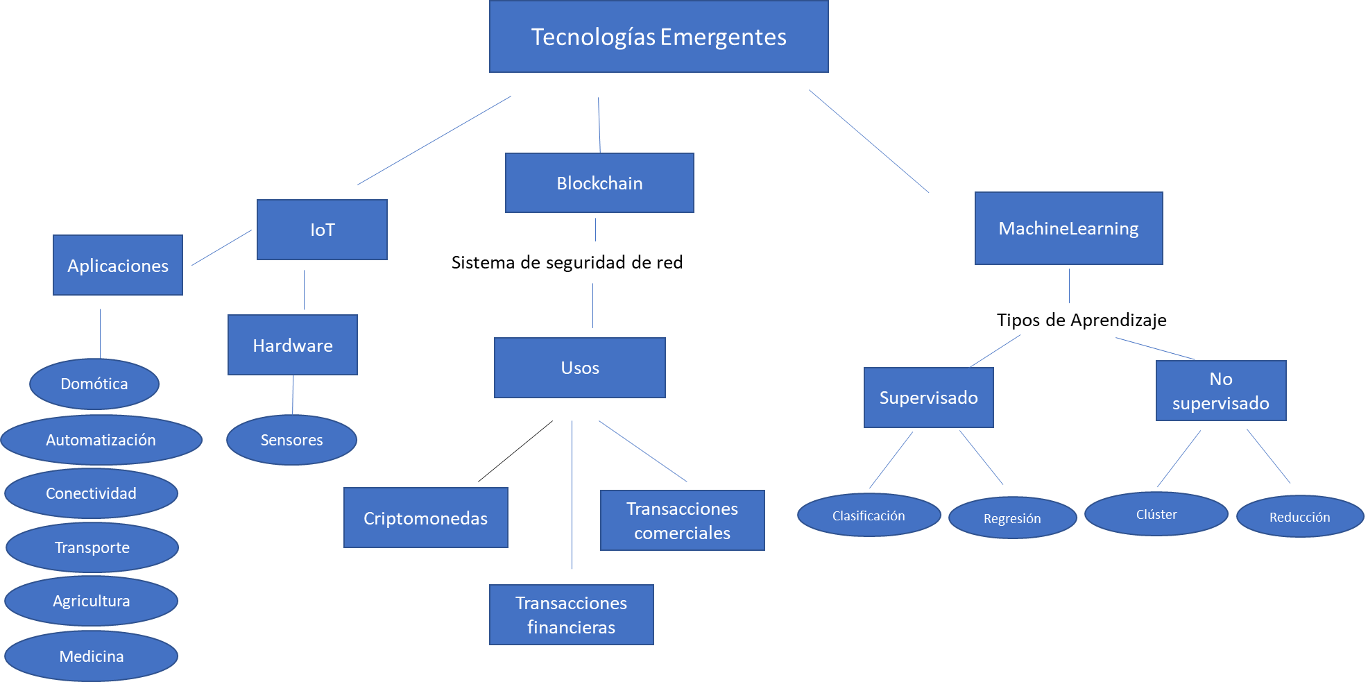

1. **Actividades didácticas (opcionales si son sugeridas)**

| DESCRIPCIÓN DE LA ACTIVIDAD DIDÁCTICA | |
| --- | --- |
| Nombre de la actividad | Tecnologías emergentes y disruptivas |
| Objetivo de la actividad | Afianzar las características más importantes asociadas con las tecnologías emergentes y disruptivas como los son IoT*, blockchain*, *machine learning.* |
| Tipo de actividad sugerida | Falso y verdadero |
| Archivo de la actividad  (Anexo donde se describe la actividad propuesta) | Anexo documento en Word llamado Actividad didáctica 1 |

1. **Material complementario**

| Tema | Referencia APA del Material | Tipo de material  (Video, capítulo de libro, artículo, otro) | Enlace del Recurso o  Archivo del documento o material |
| --- | --- | --- | --- |
| Desarrollos | Waymo. (2021). Waymo. https://waymo.com/intl/es | Página | https://waymo.com/intl/es |
| Google Glasses 2020. (2020). *Resurgen las gafas inteligentes de Google*. https://ayudaleyprotecciondatos.es/2020/07/21/google-glasses | Página | https://ayudaleyprotecciondatos.es/2020/07/21/google-glasses |

1. **Glosario**

| TÉRMINO | SIGNIFICADO |
| --- | --- |
| Criptografía | Es el arte de escribir con clave secreta o de un modo enigmático. |
| Criptomoneda | Son monedas digitales que se intercambian *online.* |

1. **Referencias bibliográficas**

Gupta, S. (2017). *Blockchain.* IBM Onlone. http://www.ibm.com

Hinestroza, D. (2018). *El machine learning a través de los tiempos y los aportes a la humanidad*. Doctoral dissertation Universidad Libre Seccional Pereira. https://repository.unilibre.edu.co/bitstream/handle/10901/17289/EL%20MACHINE%20LEARNING.pdf?sequence=1&isAllowed=y

Nakamoto, S. (2008). *Bitcoin: un sistema de efectivo electrónico*. <https://translatewhitepaper.com/wp-content/uploads/2021/04/Bitcoin-BTC-Spanish.pdf>

Nakamoto, S. (2008). *Bitcoin whitepaper*. https://bitcoin.org/bitcoin.Pdf

Lovelle, J., Molano, J. & Marin, C. (2015). Introducción al Internet de las cosas. *Redes de Ingeniería*, *6*. <https://revistas.udistrital.edu.co/index.php/REDES/article/view/8505/10464>

Tapscott, D. & Tapscott, A. (2017). *La revolución blockchain*. *Descubre cómo esta nueva tecnología transformará la economía global.* Ediciones Deusco*.* <https://static0planetadelibroscommx.cdnstatics.com/libros_contenido_extra/35/34781_La_revolucion_blockchain.pdf>

Vidal, M., Carnota, O. & Rodríguez, A. (2019). Tecnologías e innovaciones disruptivas. *Educación Médica Superior*, *33*(1).

1. **Control del documento**

|  | Nombre | Cargo | Dependencia | Fecha |
| --- | --- | --- | --- | --- |
| Autor (es) | Jonathan Guerrero Astaiza | Experto temático | Centro de Teleinformática y Producción Industrial | Octubre 2021 |
| Zulema León Escobar | Experta temática | Centro de Teleinformática y Producción Industrial | Octubre 2021 |
| Zenith Chinchilla Ruedas | Diseñadora  instruccional | Regional Distrito Capital – Centro de Diseño y Metrología | Diciembre 2021 |
| Ana Catalina Córdoba Sus | Revisora metodológica y pedagógica | Regional Distrito Capital – Centro para la Industria de la Comunicación Gráfica | Diciembre 2021 |
| Rafael Neftalí Lizcano Reyes | Asesor pedagógico | Regional Santander - Centro Industrial del Diseño y la Manufactura | Diciembre 2021 |
| Julia Isabel Roberto | Diseñadora y evaluadora instruccional | Regional Distrito Capital – Centro de Diseño y Metrología | Febrero 2022 |

1. **Control de cambios**

**(Diligenciar únicamente si realiza ajustes a la Unidad Temática)**

|  | Nombre | Cargo | Dependencia | Fecha | Razón del Cambio |
| --- | --- | --- | --- | --- | --- |
| Autor (es) |  |  |  |  |  |